Análisis de tendencia y estacionalidad para ocupación mensual en 13 ciudades de colombia

El siguiente análisis presenta la estimación de la tendencia y la componente estacional de la ocupación mensual en las 13 principales ciudades de Colombia, utilizando un modelo polinómico de grado 3. Esta proyección permite visualizar el comportamiento esperado para los próximos seis meses, considerando los patrones históricos de crecimiento y las fluctuaciones estacionales observadas en el periodo analizado.

De acuerdo con lo anterior exploramos las diferentes metodologías utilizando los modelos que capturan la tendencia lineal (TL), tendencia cuadrática (TC), estacionalidad (E), tendencia + estacionalidad grado 2 (T+E Grado 2) continuando hasta el grado 6 en donde se encontró que el modelo con el menor error RMSE es (T+E Grado 3).

 | TL | TC | E | T+E Grado 2 | T+E Grado 3 | T+E Grado 4 | T+E Grado 5 | T+E Grado 6
RMSE | 612.37 | 601.41 | 1742.96 | 592.37 | 111.04 | 517.24 | 289.22 | 124.12
R2 | 0.963 | 0.963 | 0.016 | 0.974 | 0.986 | 0.991 | 0.992 | 0.992

Una vez se analizaron los resultados de los modelos, se procedió con el entrenamiento y predicción utilizando el modelo (T+E Grado 3) donde se obtuvo los gráficos de residuos, proyección de tendencias y estimación de los próximos 6 meses.

Gráfico de residuos del modelo Gráfica de proyección de tendencia Gráfico de estimación tendencia +
estacionalidad grado 3
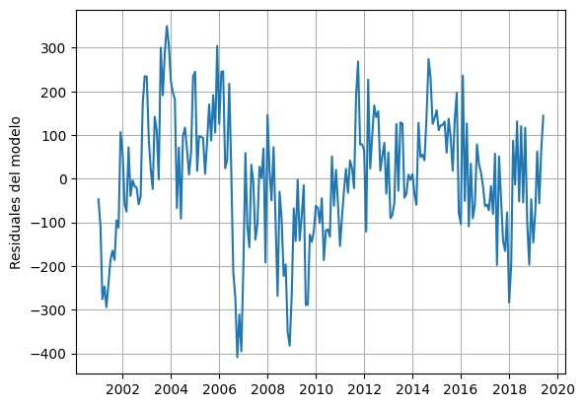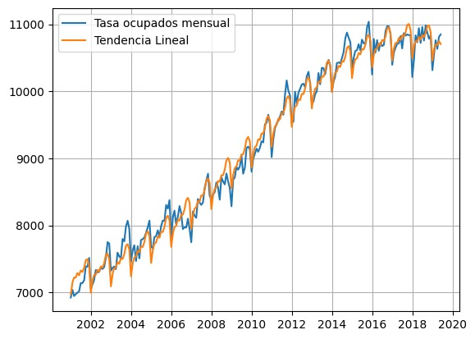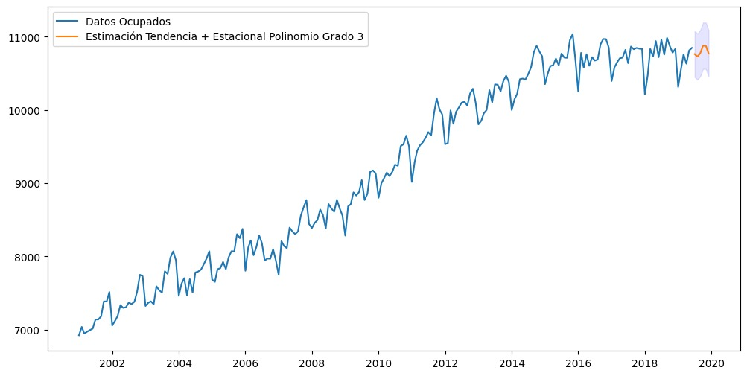

Las proyecciones resultantes utilizando el total de la muestra con el modelo (T+E Grado 3) seleccionado, son las siguientes:
 | Point_forecast | lower_95 | upper_95
jul-19 | 10763.28 | 10448.45 | 11078.10
ago-19 | 10728.68 | 10413.22 | 11044.14
sep-19 | 10778.17 | 10462.02 | 11094.29
oct-19 | 10877.66 | 10550.83 | 11194.50
nov-19 | 10876.40 | 10558.83 | 11193.98
dic-19 | 10771.43 | 10453.87 | 11089.79

 

